Конспект урока по математике 4 класс 26.02.2025
Тема: Работа с утверждениями для решения задач
Этап урока | Содержание урока | Действия учащихся
Повторение изученного | - Устный счёт  Реши логические задачи:  Крышка стола имеет 4 угла. Один угол отпилили. Сколько углов осталось?  • У животного 2 передние ноги, 2 задние, 2 левые, 2 правые. Сколько ног у животного? | Обрати внимание! Задачи логические
Изучение нового материала | - Вспомни! Это нам пригодится при решении задщач  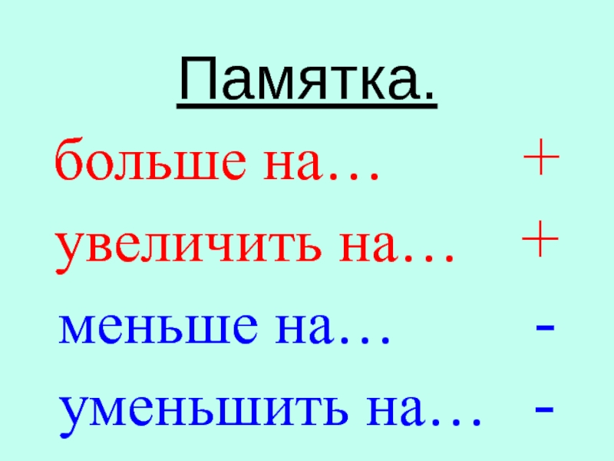 Запиши число 26 февраля  Классная работа  - № 90 стр. 27  Запиши краткую запись таблицей  Расход на 1рюкзак Количество рюкзаков Общий расход ткани | Подробный анализ примеров, решения задачи.
Физминутка | На реке живет енот,  Чешет лапкой он живот,  Своим хвостиком виляет.  Кверху лапки поднимает.  Шустро он по кочкам скачет  И запас под корень прячет. Он среди воды живет, Добродушный наш енот.
Закрепление изученного материала | - Выполни № 91 стр. 27  Используй правила, таблицу единиц длин, времени  - Составление уравнений по задачам № 92 стр 27  Х-20=40*6  15+х=800:20  - Работа на платформе «Учи.ру»  Выполни задания ! | Работа в тетрадях  Работа по учебнику  Запомни алгоритм  Работа над задачей
Подведение итогов | Прочитай ещё раз памятку

